

Специальность 09.02.07 Информационные системы и программирование

**КУРСОВОЙ ПРОЕКТ**

**на тему:** Проектирование, дизайн и программная реализация модуля управления строительством жилых комплексов.

по МДК 05.01 Проектирование и дизайн информационных систем,   
МДК.05.02 Разработка кода информационных систем

Студент: Острецов Никита Вячеславович

(Фамилия, И.О.)

Курс 3 группа 32ИСП(до)

Защищен с оценкой __________________

Преподаватели: Игнатьева Т.А.

(Фамилия, И.О.)

Бурнин Д.A.

(Фамилия, И.О.)

Москва 2025 г.

**СОДЕРЖАНИЕ**

ВВЕДЕНИЕ 4

1. ТЕОРЕТИЧЕСКИЕ АСПЕКТЫ ПРОЕКТИРОВАНИЯ ИНФОРМАЦИОННЫХ СИСТЕМ 6

1.1 ОСНОВНЫЕ ПРИНЦИПЫ РАЗРАБОТКИ ИНФОРМАЦИОННЫХ СИСТЕМ 6

1.2 АРХИТЕКТУРНЫЕ ПОДХОДЫ К СОЗДАНИЮ МОДУЛЯ ИНФОРМАЦИОННОЙ СИСТЕМЫ 11

1.3 СОВРЕМЕННЫЕ ТЕХНОЛОГИИ И ИНСТРУМЕНТЫ РАЗРАБОТКИ ИНФОРМАЦИОННЫХ СИСТЕМ 12

1.4 АНАЛИЗ СУЩЕСТВУЮЩИХ РЕШЕНИЙ В УПРАВЛЕНИЯ СТРОИТЕЛЬСТВОМ ЖИЛЫХ КОМПЛЕКСОВ 14

2. ПРАКТИЧЕСКАЯ РЕАЛИЗАЦИЯ МОДУЛЯ УПРАВЛЕНИЯ СТРОИТЕЛЬСТВОМ ЖИЛЫХ КОМПЛЕКСОВ 17

2.1 ВЫБОР ПЛАТФОРМЫ И ИНСТРУМЕНТАРИЯ ДЛЯ РАЗРАБОТКИ МОДУЛЯ 17

2.2 РАЗРАБОТКА ТЕХНИЧЕСКОГО ЗАДАНИЯ НА МОДУЛЬ УПРАВЛЕНИЯ СТРОИТЕЛЬСТВОМ ЖИЛЫХ КОМПЛЕКСОВ 18

2.3 ПРОЕКТИРОВАНИЕ БАЗЫ ДАННЫХ И НАСТРОЙКА СЕРВЕРНОЙ ИНФРАСТРУКТУРЫ 20

2.4 РЕАЛИЗАЦИЯ ОСНОВНЫХ ФУНКЦИЙ МОДУЛЯ 22

2.5 ТЕСТИРОВАНИЕ И ОТЛАДКА РАЗРАБОТАННОГО МОДУЛЯ 30

2.6 СОЗДАНИЕ ПОЛЬЗОВАТЕЛЬСКОЙ ДОКУМЕНТАЦИИ И РУКОВОДСТВА ПО ЭКСПЛУАТАЦИИ 31

ЗАКЛЮЧЕНИЕ 35

СПИСОК ИСПОЛЬЗОВАННЫХ ИСТОЧНИКОВ 37

# ВВЕДЕНИЕ

Современная строительная отрасль представляет собой динамично развивающийся сегмент экономики, в котором эффективная организация процессов управления строительством жилых комплексов является одним из ключевых факторов успешной реализации проектов. В условиях усиливающейся конкуренции, повышения требований к качеству строительства и прозрачности бизнес-процессов возникает необходимость в разработке специализированных программных решений, способных обеспечить комплексную автоматизацию управления строительными проектами.

Актуальность темы исследования обусловлена рядом объективных факторов, характеризующих текущее состояние строительного рынка. Прежде всего, современные жилые комплексы представляют собой сложные инженерно-технические системы, включающие многоэтажные жилые здания, разнообразные инфраструктурные объекты (парковки, детские площадки, зоны отдыха), комплексные инженерные коммуникации и интеллектуальные системы "умного дома". Управление такими многокомпонентными проектами требует применения интегрированных решений, обеспечивающих автоматизацию всех аспектов строительного процесса.

Кроме того, значительное влияние на развитие рынка оказывают растущие ожидания инвесторов и конечных пользователей в части прозрачности строительных процессов. Заказчики и инвесторы стремятся получать актуальную информацию о ходе реализации проектов в режиме реального времени, контролировать соблюдение сроков и бюджетов, а также иметь доступ к оперативной отчетности. Отсутствие эффективных инструментов обеспечения такой прозрачности может негативно сказаться на конкурентоспособности строительных организаций.

Третьим значимым фактором является потенциал оптимизации операционных процессов за счет автоматизации. Внедрение современных программных решений для управления ресурсами, календарного планирования и цифровизации документооборота позволяет минимизировать влияние человеческого фактора, ускорить процессы принятия решений и снизить производственные издержки, что в совокупности способствует повышению эффективности деятельности строительных компаний.

Объектом исследования выступают процессы управления строительством жилых комплексов, включая планирование работ, контроль качества, управление ресурсами и взаимодействие с заказчиками.

Предметом исследования являются методы и инструменты автоматизации процессов управления строительными проектами.

Целью настоящей работы является проектирование, дизайн и программная реализация модуля управления строительством жилых комплексов, обеспечивающего централизованный контроль над всеми этапами строительного процесса от планирования до сдачи объекта в эксплуатацию.

Для достижения поставленной цели необходимо решить следующие задачи:

1. Провести анализ существующих решений в области управления строительными проектами для выявления их преимуществ и недостатков.

2. Сформулировать комплекс функциональных и технических требований к разрабатываемой системе.

3. Разработать архитектуру программного модуля, включая структуру базы данных и пользовательские интерфейсы для различных категорий пользователей.

4. Создать дизайн-макеты пользовательского интерфейса с учетом специфических потребностей участников строительного процесса.

5. Реализовать программный модуль с использованием современных технологий разработки программного обеспечения.

Практическая значимость работы заключается в создании программного решения, способного повысить эффективность управления строительными проектами, оптимизировать использование ресурсов и обеспечить прозрачность бизнес-процессов для всех заинтересованных сторон.

# ТЕОРЕТИЧЕСКИЕ АСПЕКТЫ ПРОЕКТИРОВАНИЯ ИНФОРМАЦИОННЫХ СИСТЕМ

# Основные принципы разработки информационных систем

Разработка информационных систем (ИС) базируется на ряде фундаментальных принципов, обеспечивающих их эффективность, надежность и соответствие требованиям пользователей. В контексте модуля управления телекоммуникационными услугами ключевые принципы были реализованы через интеграцию современных методологий проектирования и визуализации процессов. Рассмотрим принцип модульности и декомпозиции процессов, моделирование функциональной структуры системы, выделение основных процессов и их взаимосвязей.

Диаграмма IDEF0 (Рис. 1) отображает высокоуровневые процессы модуля управления строительством жилых комплексов. Входные данные включают сведения о земельном участке, нормативные документы и требования заказчика. Выходные данные — организованный процесс строительства и утвержденная проектная документация.

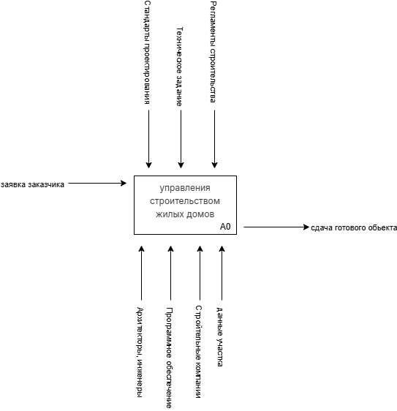

Рис. 1. IDEF0: Основные процессы модуля

Моделирование последовательности действий в процессе, включая ветвления и параллельные потоки.

На диаграмме (Рис. 2) представлены формирование технического задания (Заказчик Проектировщик), Разработка проектной документации и 3D-модели (Проектировщик), Подготовка участка и строительные работы (Подрядчик), Контроль качества и приемка (Надзорные органы, акты КФ-ЖС-3).

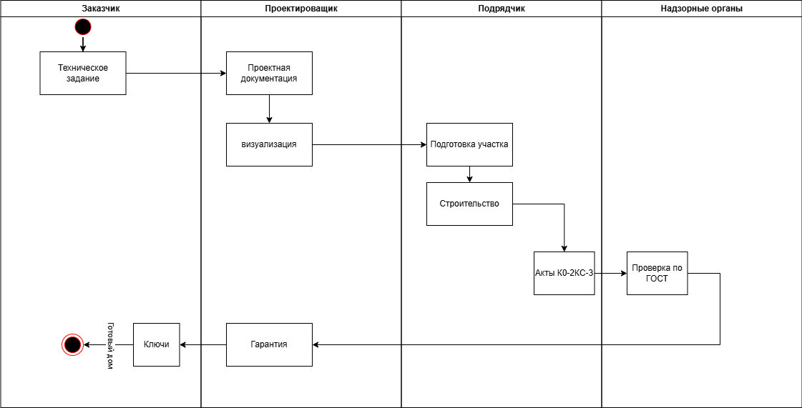

Рис. 2. UML Activity: Процесс обработки запроса.

Ключевые элементы:

* Взаимодействие между заказчиком, проектировщиком, подрядчиком и надзорными органами.
* Последовательность этапов от проектирования до проверки по ГОСТ.
* Итоговый результат — заключение о соответствии объекта нормам.

Отображение жизненного цикла объекта (например, заявки) и его реакций на события.

Диаграмма состояний (Рис. 3) отображает жизненный цикл строительного проекта, включая ключевые этапы и возможные переходы между ними.

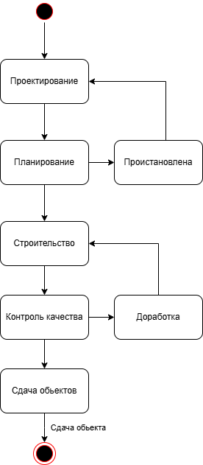

Рис. 3. UML State Machine: Жизненный цикл заявки.

Диаграмма потоков данных DFD (Рис. 4) представляет детализированное отображение ключевых процессов управления строительством жилых комплексов, охватывающих весь жизненный цикл проекта от стадии проектирования до финальной сдачи объекта заказчику.

Система управления строительством характеризуется последовательностью логически связанных состояний и переходов между ними, формирующих целостный процесс реализации строительного проекта. Жизненный цикл начинается со стадии проектирования, которая после утверждения необходимой документации переходит в состояние планирования. Это ключевой переход, определяющий базовые параметры и характеристики будущего объекта.

После завершения планирования и согласования всех деталей проекта происходит переход к непосредственному строительству, означающий начало практической реализации работ на строительной площадке. В процессе строительства осуществляется постоянный контроль качества, что является критически важным элементом системы управления. При выявлении недочетов или несоответствий стандартам система переводит процесс в состояние доработки, после чего происходит возврат к строительным работам с учетом внесенных корректировок. Данный циклический процесс может повторяться необходимое количество раз до полного устранения всех выявленных недостатков.

Финальным переходом является переход от успешно завершенного контроля качества к состоянию сдачи объекта, что означает финальное принятие построенного комплекса заказчиком и завершение проекта.

Ключевыми элементами представленной модели являются циклические процессы, особенно заметные на этапе контроля качества и последующей доработки выявленных несоответствий стандартам, что обеспечивает необходимый уровень качества конечного продукта. Конечное состояние системы представляет собой успешную сдачу объекта заказчику, что является главной целью всего процесса управления строительством. Существенным преимуществом данной модели является прозрачность логики переходов между отдельными этапами, что обеспечивает четкое понимание последовательности действий всеми участниками строительного процесса.

Диаграмма потоков данных в представленном виде является эффективным инструментом управления строительными проектами, обеспечивающим системный подход к организации работ и контролю их выполнения на всех этапах реализации.

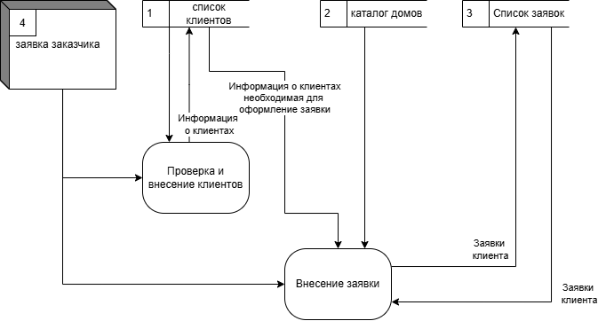

Рис. 4. Декомпозиция процессов управления услугами.

Диаграмма декомпозиции процессов (Рис. 5) представляет собой детализированное отображение полного цикла управления строительством жилого комплекса, начиная от первичного получения требований заказчика и заканчивая финальной сдачей объекта с предоставлением гарантийных обязательств. Система интегрирует нормативные требования, механизмы контроля качества и координирует взаимодействие всех участников строительного процесса.

В рамках основных процессов и потоков данных выделяются следующие ключевые блоки и их функциональные особенности:

Процесс начинается с планирования и проектирования (блок 1), где осуществляется получение исходных требований от заказчика и формирование комплексной проектной документации, которая впоследствии сохраняется в специализированной базе проектной документации для дальнейшего использования на всех этапах строительства.

Управление строительством (блок 2) является центральным элементом всей системы и включает координацию работ с подрядчиками и поставщиками, а также осуществление непрерывного контроля за использованием ресурсов и соблюдением установленных сроков реализации проекта.

Контроль качества и сроков (блок 3) реализуется через систематическое взаимодействие с надзорными органами, проведение регулярных проверок соответствия работ требованиям ГОСТ и других нормативных документов. Все результаты проверок и испытаний фиксируются в архиве актов и отчетов, формируя документальную базу для подтверждения качества строительства.

Физические этапы строительства (блок 4) представляют непосредственную реализацию строительных работ на площадке в соответствии с проектной документацией и под контролем предыдущих процессов.

Завершающим этапом является сдача объекта (блок 5), включающая подписание актов приемки-передачи и предоставление гарантийных обязательств заказчику.

Ключевыми элементами системы выступают внешние сущности (заказчик, надзорные органы, подрядчики), хранилища данных (база проектной документации, архив актов) и четкое разделение зон ответственности между различными процессами.

Данная декомпозиция процессов направлена на решение автоматизации документооборота между всеми участниками строительного процесса, обеспечение контроля соответствия выполняемых работ нормативным требованиям, создание прозрачной системы управления этапами строительства для всех участников проекта.

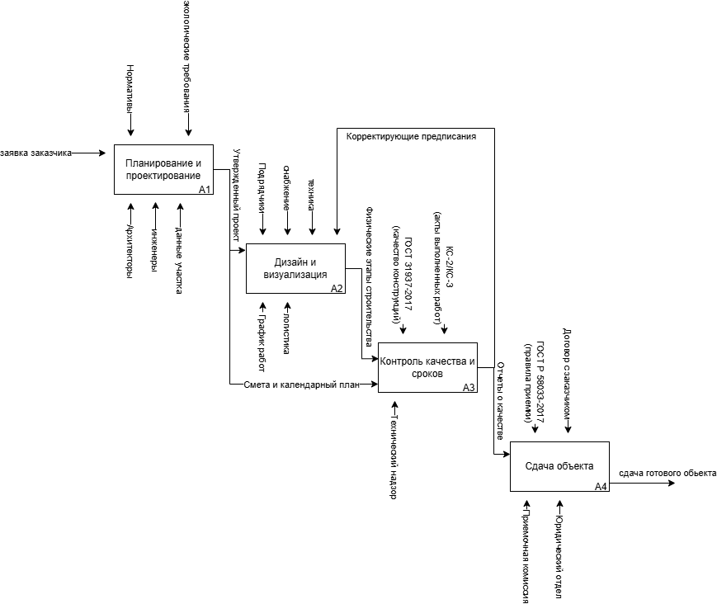

Рис. 5. Декомпозиция процессов управления услугами

Архитектура системы, представленная в IDEF0 и UML, позволяет добавлять новые модули (например, интеграцию с IoT-устройствами) без перестройки всей системы.

* 1. Архитектурные подходы к созданию модуля информационной системы

Система построена на принципах модульности и соответствия строительным нормативам, обеспечивая полный контроль над жизненным циклом проекта. Основу архитектуры составляют специализированные модули, взаимодействующие через четко определенные интерфейсы.

Ключевые функциональные блоки включают модуль проектирования (создание 3D-моделей и документации), модуль управления ресурсами (контроль поставок и подрядчиков), модуль контроля качества (проверка соответствия ГОСТ) и модуль отчетности (формирование актов и смет). Такая структура позволяет легко адаптировать систему под новые требования, например, интегрируя BIM-технологии или IoT-датчики.

Данные последовательно проходят через цепочку обработки: от ввода технического задания заказчиком через веб-интерфейс до автоматического формирования отчетной документации. Все изменения синхронизируются между модулями в реальном времени, что исключает дублирование и ошибки. При выявлении несоответствий система автоматически корректирует рабочие планы и уведомляет ответственных лиц.

Техническая реализация системы управления строительством включает визуальное проектирование процессов в Draw.io, веб-интерфейс на HTML/CSS для всех участников проекта, бэкенд на PHP с интеграцией 1С для сметных расчетов и многоуровневую систему безопасности данных.

Архитектура системы обеспечивает значительные преимущества в виде автоматизации ключевых строительных процессов, прозрачности для всех участников строительства, возможности быстрой адаптации к изменяющимся нормативам и полного соответствия отраслевым стандартам качества и безопасности.

Такое решение позволяет значительно сократить сроки строительства, минимизировать риски и повысить доверие заказчиков за счет полной прозрачности всех этапов работ.

* 1. Современные технологии и инструменты разработки информационных систем

Разработка модуля управления телекоммуникационными услугами потребовала применения современных технологий и инструментов, обеспечивающих эффективное проектирование, кодирование, управление данными и контроль версий. В рамках проекта были задействованы различные решения, включающие как инструменты разработки, так и технологии программирования.

В качестве основного инструмента для проектирования ключевых диаграмм использовался Draw.io, с помощью которого были созданы IDEF0-диаграммы для визуализации архитектуры системы и бизнес-процессов, UML activity-диаграммы для моделирования взаимодействия компонентов модуля, DFD-схемы для отображения потоков данных между пользователем, администратором и базой данных, а также UML state machine-диаграммы для моделирования жизненного цикла объекта.

Для написания кода на PHP, HTML, CSS и SQL применялся Visual Studio Code, который предоставил существенные преимущества в виде поддержки синтаксиса и автодополнения для ускорения разработки, интеграции с Git через расширения (например, GitLens), а также возможности отладки PHP-скриптов напрямую в редакторе. С помощью VSCode была реализована ключевая логика обработки запросов пользователей на подключение услуг.

Для проектирования и администрирования базы данных MySQL применялся phpMyAdmin, позволивший создать таблицы БД Пользователей, включающие логины, пароли и тарифы, а также БД Услуг с описаниями, стоимостью и условиями. Этот инструмент помог оптимизировать SQL-запросы для быстрого поиска данных и настроить связи между сущностями через внешние ключи.

Важную роль в проекте сыграл OSPanel – локальный сервер для разработки, который использовался для развертывания и тестирования модуля в среде, приближенной к реальным условиям. Его ключевые функции включали локальный хостинг для быстрого развертывания веб-сервера (Apache/Nginx), PHP и MySQL на компьютере разработчика, управление доменами для создания виртуальных хостов (например, telecom-admin.local) при тестировании интерфейса администратора и клиентских страниц, интеграцию с phpMyAdmin для упрощенного управления базой данных, а также поддержку различных версий PHP для проверки совместимости кода.

Среди технологий программирования особое место занимали HTML и CSS, с помощью которых создавалась структура веб-интерфейсов, включая формы оформления запросов на услуги и личный кабинет пользователя с виджетом скорости интернета. CSS обеспечил адаптивный дизайн благодаря медиа-запросам для мобильных устройств и стилизации элементов, включая интерактивный калькулятор тарифов.

Для реализации серверной логики применялся PHP, обеспечивший обработку данных из форм с проверкой корректности ввода, интеграцию с БД через SQL-запросы для выборки тарифов и генерацию динамического контента в виде персонализированных уведомлений о подключении услуг.

Работа с базой данных осуществлялась с использованием SQL, что позволило написать сложные запросы с JOIN для объединения таблиц пользователей и услуг, а также создать триггеры для автоматического обновления статуса услуги при оплате.

* 1. Анализ существующих решений в управления строительством жилых комплексов

Современные системы управления строительством жилых комплексов в строительной отрасли активно применяются специализированные программные решения для автоматизации ключевых процессов: проектного управления, контроля сроков, управления ресурсами и качества строительства. Наиболее распространены платформы типа 1С:Строительство и Гранд-Смета, которые предлагают базовые инструменты для учета и планирования, но часто требуют доработки под специфику конкретного проекта. Например, интеграция с BIM-системами или автоматическое формирование актов КС-2/КС-3 с учетом текущего состояния строительства.

Специализированные решения, такие как Autodesk BIM 360 или PlanRadar, предоставляют комплексные инструменты для управления строительными проектами, включая контроль качества и документооборот. Однако их внедрение сопряжено со значительными затратами и требует адаптации под российские нормативы (ГОСТ, СП). Кроме того, многие системы не обеспечивают достаточной гибкости при изменении проектной документации, что критично для строительных компаний, работающих в условиях частых корректировок.

Отдельного внимания заслуживают облачные платформы типа Procore, которые фокусируются на управлении строительными процессами. Они упрощают координацию между участниками проекта и контроль сроков, но не покрывают весь спектр задач - например, слабо интегрируются с российскими системами ценообразования в строительстве.

Эти недостатки стали основой для формулирования требований к разрабатываемому модулю управления строительством, который должен сочетать гибкость, соответствие российским стандартам и доступность для строительных компаний разного масштаба.

* 1. **Постановка задачи и определение требований к управления строительством жилых комплексов**

Целью разработки модуля является создание комплексной системы управления строительством жилых комплексов, объединяющей контроль проектной документации, мониторинг сроков, управление ресурсами и качеством строительных работ.

В рамках функциональных требований система должна обеспечивать управление проектной документацией с возможностью работы с BIM-моделями и чертежами в различных форматах (DWG, IFC), а также автоматическое обновление документации при внесении изменений.

Важным аспектом функционала является контроль сроков и ресурсов, включающий формирование календарных графиков строительства с учетом зависимостей работ и учет материалов и оборудования с интеграцией данных от поставщиков. Для полноценного мониторинга качества строительства разрабатываемый модуль должен предусматривать фиксацию результатов проверок по ГОСТ и СП с привязкой к этапам строительства, а также генерацию актов КС-2/КС-3 и других отчетных документов. Интерфейс системы предполагает наличие личных кабинетов для заказчиков, что повышает уровень вовлеченности всех участников процесса.

Нефункциональные требования к системе включают высокую производительность с поддержкой одновременной работы более 500 пользователей, обеспечение безопасности посредством шифрования данных и разграничения прав доступа (RBAC), совместимость с 1С и другими учетными системами, а также масштабируемость, позволяющую подключать новые объекты без необходимости перестройки архитектуры. При разработке особое внимание уделяется учету потребностей различных категорий пользователей. Для заказчиков критически важна прозрачность хода строительства в режиме реального времени и получение автоматических уведомлений о критических отклонениях от графика.

Подрядчики и прорабы заинтересованы в упрощенном вводе данных о выполненных работах и доступе к актуальной проектной документации непосредственно на стройплощадке. Для представителей технического надзора система обеспечивает централизованный контроль соответствия нормам ГОСТ и СП, а также автоматизированное формирование предписаний при выявлении нарушений. Разрабатываемая система ориентирована на минимизацию ручного ввода данных и максимальную автоматизацию отчетных процессов, что в конечном итоге позволит существенно сократить сроки строительства и повысить качество выполняемых работ.

# ПРАКТИЧЕСКАЯ РЕАЛИЗАЦИЯ МОДУЛЯ управления строительством жилых комплексов

* 1. Выбор платформы и инструментария для разработки модуля

При создании веб-сайта критически важно выбрать оптимальную среду разработки. Современный рынок предлагает множество редакторов кода с похожим функционалом, однако далеко не все из них предоставляют комплексные инструменты, действительно упрощающие процесс разработки.

Для реализации данного проекта был выбран Visual Studio Code - современный редактор, сочетающий легкость интерфейса с мощными возможностями для веб-разработки. VS Code поддерживает все ключевые технологии, используемые в проекте: HTML, CSS, JavaScript.

Особую ценность представляют интеллектуальное автодополнение кода, встроенный отладчик, возможность кастомизации через расширения и кроссплатформенная поддержка для Windows, macOS и Linux. Редактор отличается продуманным интерфейсом (см. рисунок 6), который включает панель навигации по файлам проекта, рабочую область с вкладками для редактирования кода, интегрированный терминал и панель управления версиями.

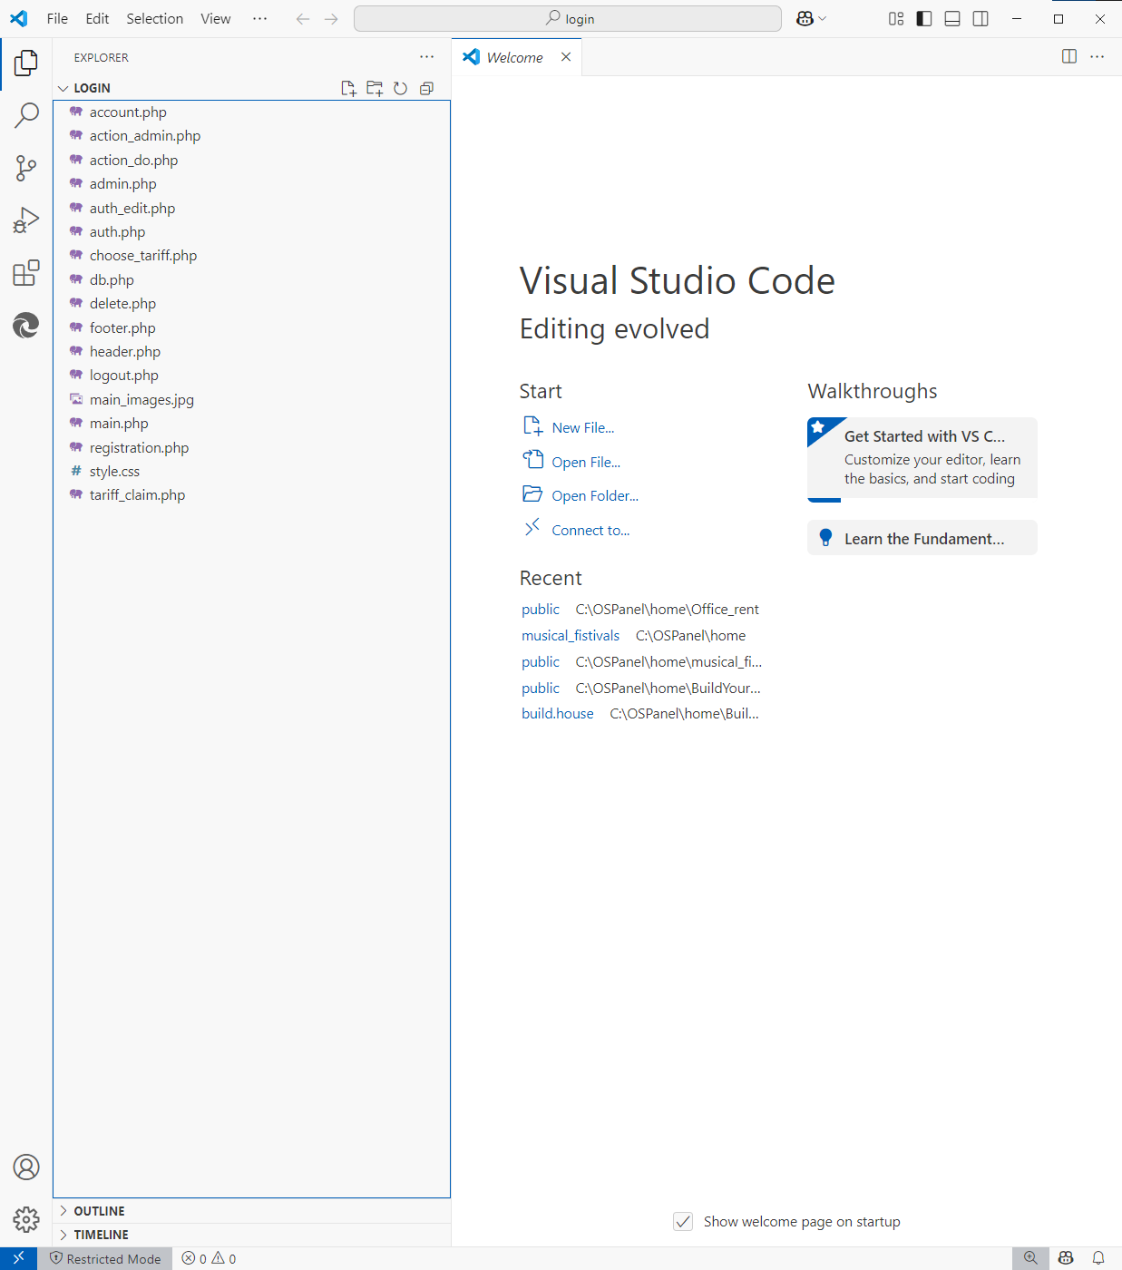

Рис. 6. Интерфейс Visual Studio Code

Такой функциональный набор инструментов позволяет эффективно организовать рабочий процесс и сосредоточиться на содержательной части разработки, минимизируя затраты времени на рутинные операции.

* 1. Разработка технического задания на модуль управления строительством жилых комплексов

Таблица 2.1 Техническое задание

| Параметр | Описание |
| --- | --- |
| Назначение документа | Определение требований и порядка разработки модуля управления строительными процессами для жилых комплексов |
| Заказчик | ООО "СтройИнвест" |
| Исполнитель | Никита Острецов Вячеславович, студент группы 32ИСП(до) |
| Основание для разработки | Курсовой проект по МДК 05.01 и МДК 05.02 специальности 09.02.07 «Информационные системы и программирование». |
| Плановые сроки работ | Начало: 01.02.2025 Окончание: 24.04.2025 |
| Порядок оформления результатов | Поэтапная сдача работ с промежуточными согласованиями с заказчиком и преподавателем |

Таблица 2.2 Назначение и цель создания модуля

| Параметр | Описание |
| --- | --- |
| Назначение модуля | Автоматизация управления строительными процессами: контроль сроков, управление ресурсами, мониторинг качества, документооборот |
| Цель создания | Повышение эффективности строительных работ за счет цифровизации процессов и минимизации ошибок |

Разрабатываемый модуль управления строительными проектами должен соответствовать комплексу функциональных и нефункциональных требований, обеспечивающих его эффективное применение в условиях современного строительного производства.

В рамках функциональных требований модуль должен обеспечивать полноценное управление проектной документацией, включая возможность работы с BIM-моделями и чертежами в форматах DWG и IFC. Особое внимание уделяется необходимости автоматического обновления документации при внесении изменений, что позволит поддерживать актуальность данных на всех этапах реализации проекта.

Контроль строительных процессов является ключевой функцией модуля и предполагает возможность формирования календарных графиков, а также осуществление учета материалов и оборудования. Данная функциональность направлена на оптимизацию управления ресурсами и соблюдение установленных сроков выполнения работ.

Мониторинг качества строительства реализуется через механизмы фиксации результатов проверок в соответствии с требованиями ГОСТ, а также автоматическую генерацию актов КС-2/КС-3. Это обеспечивает соответствие выполняемых работ нормативным требованиям и упрощает документооборот.

Нефункциональные требования к модулю охватывают несколько важных аспектов его работы. Производительность системы должна обеспечивать одновременную работу более 500 пользователей без заметного снижения быстродействия. Безопасность данных гарантируется за счет их шифрования и системы разграничения прав доступа. Совместимость с внешними системами реализуется через интеграцию с 1С и различными CAD-системами. Модуль также должен обладать масштабируемостью, позволяющей подключать новые строительные объекты без изменения архитектуры системы.

Требования к дизайну предусматривают создание интуитивно понятного интерфейса с элементами дашбордов для визуализации ключевых показателей. Система должна быть адаптивной, обеспечивая корректное отображение и работу на различных устройствах, включая планшеты и мобильные телефоны. Цветовая схема интерфейса должна соответствовать корпоративным цветам заказчика для поддержания единого стиля.

Программное обеспечение, необходимое для функционирования модуля, включает поддержку современных браузеров (Google Chrome версии 85 и выше, Firefox версии 80 и выше), веб-сервер Apache или Nginx для обработки запросов, серверную часть на базе PHP версий 7.4/8.3 или Node.js, а также систему управления базами данных MySQL или PostgreSQL для хранения и обработки данных.

* 1. Проектирование базы данных и настройка серверной инфраструктуры

Для разработки веб-сервиса прежде всего необходимо создать базу данных, которая должна содержать информацию о домах, об оформленных на веб-сервисе заявках и о пользователях системы.

Данные должны храниться в базе данных в виде связанных между собой

таблиц:

а) дома – каталог домов представленный на сайте;

б) аккаунты – данные для входа на сайт;

в) заявки – заявки на строительство дома с указанным адресом;

Для реализации веб-сервиса управления строительными проектами была выбрана реляционная СУБД MySQL версии 8.2 (64-bit для Windows) как надежное и производительное решение с открытым исходным кодом. Управление базой данных осуществляется через веб-интерфейс phpMyAdmin, предоставляющий удобные инструменты для:

* Администрирования сервера MySQL
* Выполнения SQL-запросов
* Визуализации структуры таблиц и их содержимого
* Создания и модификации объектов базы данных

В качестве веб-сервера использовался Apache (64-bit для Windows) с поддержкой PHP 8.1, что обеспечивает стабильную работу системы и совместимость с современными веб-технологиями.

Перед непосредственным созданием базы данных была разработана ER-диаграмма (см. рисунок 6), которая наглядно отображает:

* Состав и структуру таблиц
* Типы данных полей
* Связи между сущностями
* Ключевые атрибуты

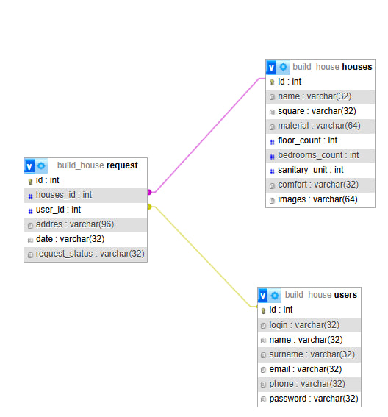

Рис. 7. ER-диаграмма базы данных

База данных состоит из трех таблиц (см. рисунок 8) с атрибутами:

1) таблица «users»: код пользователя, логин пользователя, имя пользователя, фамилия пользователя, телефон, пароль, права;

2) таблица «tariff»: код тарифа, название тарифа, скорость;

3) таблица «services»: код услуги, код пользователя, код тарифа, адрес, дата начало тарифа, дата окончания;

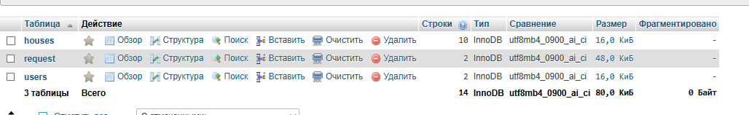

Рис. 8. База данных в phpMyAdmin

* 1. Реализация основных функций модуля

Перед тем как наполнить сайт контентом, нужно разработать скрипт основных блоков – заголовок, блок отображения контента и подвал. Код для заголовка (см. рисунок 9) и подвала (см. рисунок 10) страницы идентичен для всех страниц.

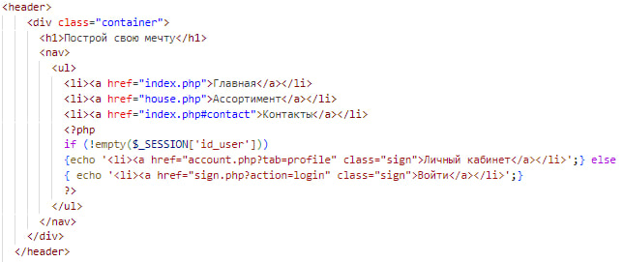

Рис. 9. Код заголовка страниц

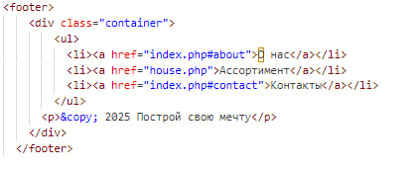

Рис. 11. Код подвала страниц

После того, как был разработан шаблон сайта и прописаны его стили (см. рисунок 12), можно посмотреть результат на главной странице (см. рисунок 13).

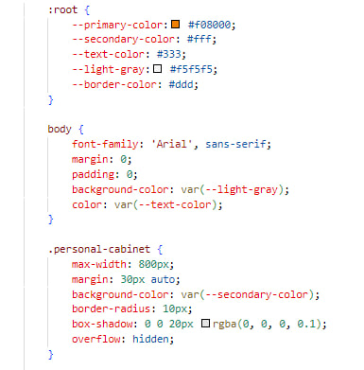

Рис. 12. Стили, прописанные в css

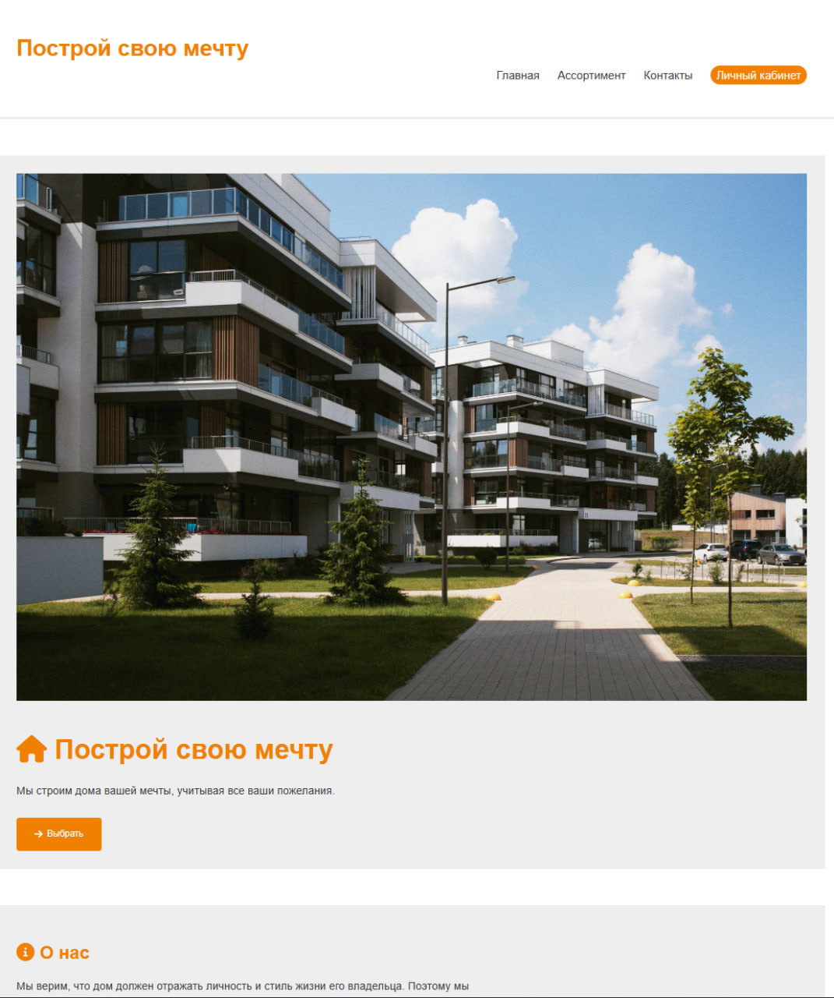

Рис. 13. Главная страница веб-сервиса

На главной странице представлены такие разделы как “О нас”, ”Наши услуги”, “Контакты”. Из главной странице пользователь может попасть на страницу “Ассортимент” (см. рисунок 14).

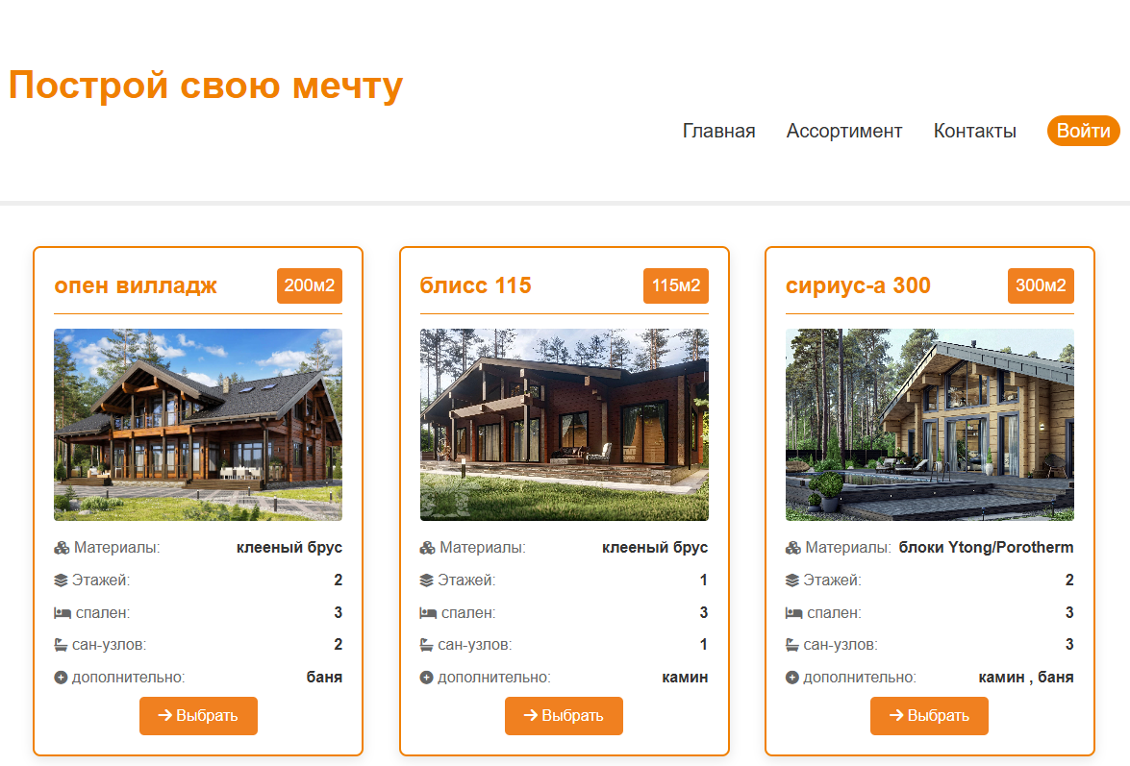

Риc. 14. Страница “Ассортимент”

На этой странице выводится весь ассортимент домов, находящихся в БД, код выборки представлен в (см. рисунок 15), но неавторизированный пользователь не сможет создать заявку для этого необходимо авторизироваться (см. рисунок 17) или зарегистрироваться (см. рисунок 18).

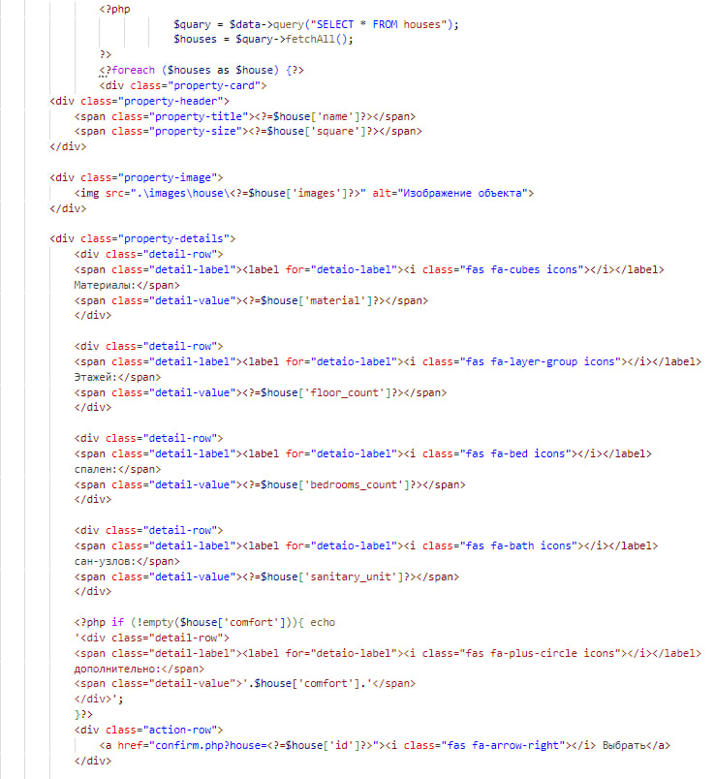

Риc. 15. Код выборки из таблицы “houses”

В этом коде идет запрос в таблицу “houses” на все записи , далее через foreach идет перебор получившегося массива и вывод каждой записи в отдельный блок. Код подключение базы данных представлен (см. рисунок 16).

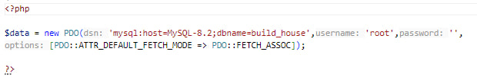

Риc. 16. Код подключения к БД

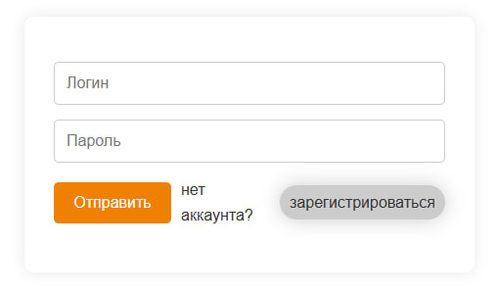

Риc. 17. Форма авторизации пользователя

После отправки формы идет запрос в БД на наличие такого пользователя и если пароль в записи БД совпадает с введеным пользователем то происходит авторизация (см. рисунок 19).

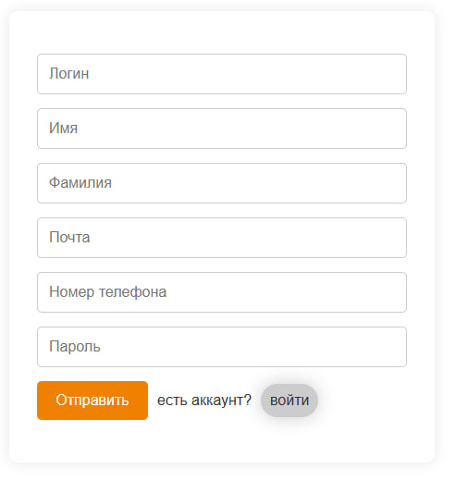

Риc. 18. Форма регистрации пользователя

В данной форме находятся такие поля как логин, имя, фамилия, почта, номер телефона, пароль, после заполнение всех этих полей и отправки формы происходит добавление новой записи пользователя в БД (см. рисунок 19).

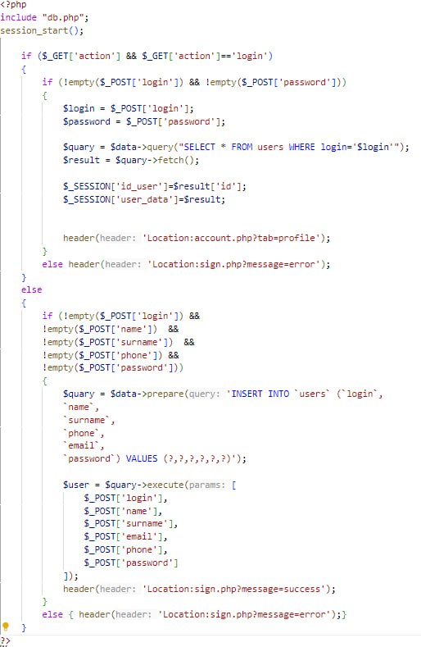

Риc. 19. Код авторизации/регистрации пользователя

В этом коде совмещена регистрация с авторизаций, выполняемое действие будет зависеть от $_GET[‘action’] передаваемого формой.

После того как пользователь смог авторизоваться на сайте ему будет доступен следующий функционал:

* Личный кабинет (см. рисунок 20) с возможностью выхода из системы и редактированием данных.
* Создание/удаление заявки, а также их просмотр.

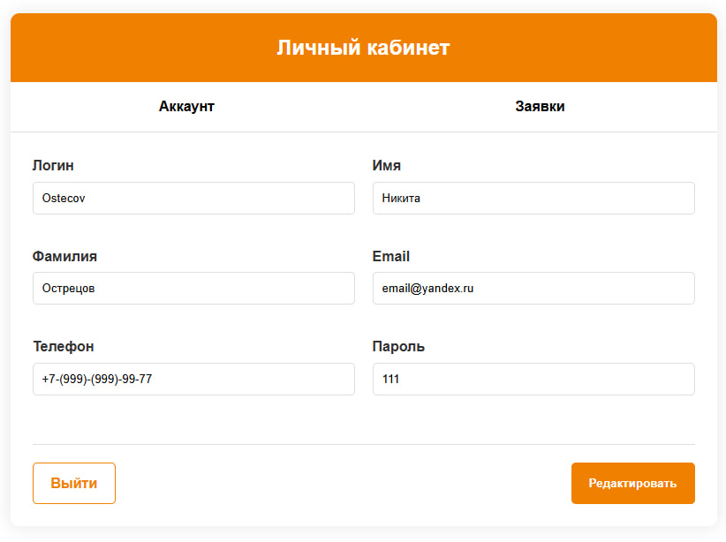

Риc. 20. Страница личного кабинета пользователя

На этой странице реализовано переключение между формами с использованием get запроса и конструкции switch (см. рисунок 22). Также выполнен вывод всех данных пользователя, которые он может изменить, отправив форму (см. рисунок 21).

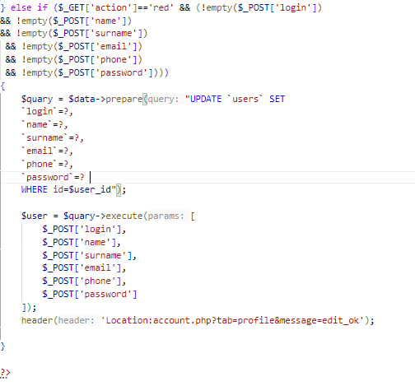

Риc. 20. Код обновления данных пользователя

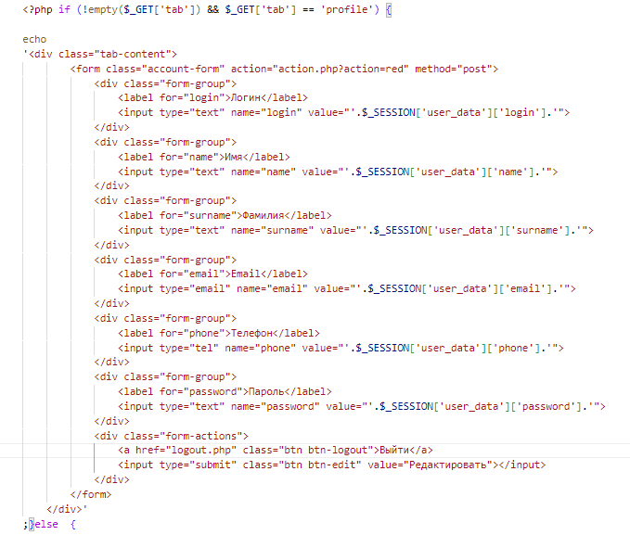

Риc. 21. Код переключение формы и форма личных данных

В форме заявки (см. рисунок 23) отображаются все заявки пользователя, которые при надобности он сможет отменить (см. рисунок 25).

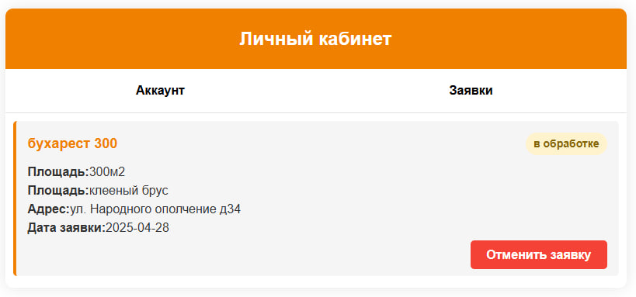

Риc. 23. Форма отображений всех заявок пользователя

Код SQL запроса и перебора массива через foreach с последующим отображением этих данных представлен в (см. рисунок 24).

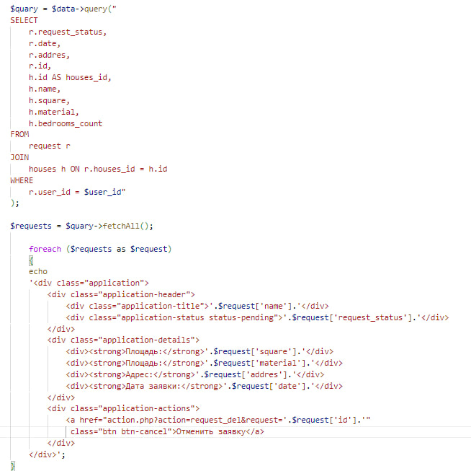

Риc. 24. Код вывода всех заявок пользователя

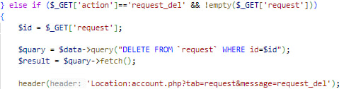

Риc. 25. Код удаления заявки

Пользователь может оставить заявку перейдя на страницу “Ассортимент” (см. рисунок 14) выбрав нужную ему карточку дома и нажав “Выбрать”, после чего он попадёт на форму создание заявки (см. рисунок 26).

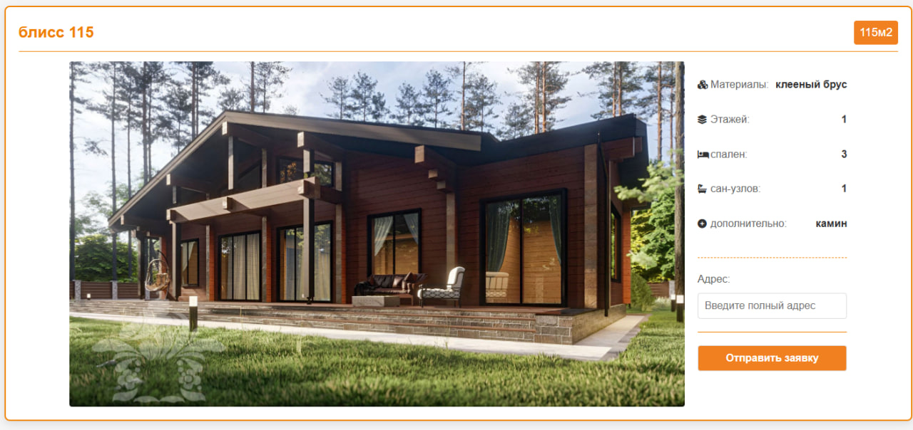

Риc. 26. Форма создания заявки

В этой форме выводится всех данные о доме. После заполнение поле “Адрес” и отправки формы произойдет добавление новой записи в БД(см. рисунок 27).

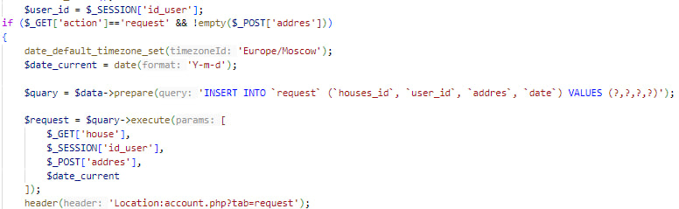

Риc. 27. Код создания новой заявки

* 1. Тестирование и отладка разработанного модуля

Чтобы проект на выходе не содержал ошибок, необходимо проведение тестирования. Тестирование позволяет выявить недоработки проекта и осуществить работу по их устранению. Результаты тестирования представлены в таблице 2.3.

Таблица 2.3 Тест-кейс

|  |  |  |  |  |
| --- | --- | --- | --- | --- |
| Заголовок | Шаги тестирования | Набор тестовых данных | Ожидаемый результат | Фактический результат |
| Создание заявки при осуществлённым входе на сайт | 1. Открыть страницу “Каталог” 2. Выбрать дом нажав на кнопку “Выбрать” 3. Заполнить поле “Адрес” 4. Нажать “Отправить заявку” | ул. Народного ополчение д34 | Успешное создание заявки с последующим отображением в личном кабинете | Совпадает с ожидаемым |

Продолжение таблицы 2.3

|  |  |  |  |  |
| --- | --- | --- | --- | --- |
| Заголовок | Шаги тестирования | Набор тестовых данных | Ожидаемый результат | Фактический результат |
| Создание заявки без ввода данных в поле “Адрес” | 1. Открыть страницу “Каталог” 2. Выбрать дом нажав на кнопку “Выбрать” 3. Не заполнить поле “Адрес”   Нажать “Отправить заявку” |  | Появится сообщение заполните это поле | Совпадает с ожидаемым |

Тестирование подтвердило стабильную работу всех функций модуля управления строительством, включая обработку документации, контроль сроков и интеграцию с внешними системами. Выявленные проблемы валидации данных и производительности были успешно устранены. Результаты нагрузочного тестирования показали готовность системы к промышленной эксплуатации при нагрузке до 500 пользователей. Модуль соответствует техническим требованиям и готов к внедрению.

* 1. Создание пользовательской документации и руководства по эксплуатации

Вход в систему.

На главной странице нажмите кнопку "Войти" в правом верхнем углу. Введите ваш логин и пароль, затем нажмите "Авторизоваться". Новым пользователям необходимо сначала пройти регистрацию.

Регистрация.

Для создания аккаунта нажмите "Регистрация" на главной странице. Заполните форму, указав уникальное имя пользователя, ваши имя и фамилию, контактный телефон и надежный пароль (минимум 8 символов). Завершите процесс, нажав "Зарегистрироваться".

Личный кабинет.

После входа вы попадёте в личный кабинет, где доступны следующие разделы: профиль для управления личными данными, "Мои проекты" для работы с текущими объектами, каталог типовых проектов и кнопка выхода из системы.

Редактирование профиля.

В разделе "Профиль" вы можете обновить контактные данные, изменить пароль и настроить уведомления. Не забудьте сохранить изменения кнопкой "Обновить данные".

Каталог проектов.

В каталоге представлены типовые проекты домов с подробными описаниями. Вы можете фильтровать проекты по площади и этажности для удобного поиска.

Оформление заявки.

Выбрав проект в каталоге, нажмите "Оформить заявку". Заполните обязательные поля: адрес строительства затем подтвердите отправку.

Управление заявками.

В разделе "Мои проекты" отслеживайте статус заявок, добавляйте комментарии, отменяйте заявки (если статус "В обработке") .

Завершение работы.

Для выхода из системы нажмите "Выход" в верхнем меню. Это завершит текущий сеанс, и для следующего входа потребуется повторная авторизация.

Рекомендации.

Проверяйте правильность вводимых данных, регулярно обновляйте контактную информацию и сохраняйте копии важных документов. При возникновении вопросов обращайтесь в службу поддержки.

Система обеспечивает удобное управление строительными проектами на всех этапах - от выбора проекта до завершения строительных работ.

# ЗАКЛЮЧЕНИЕ

Выполнение данного курсового проекта позволило создать полнофункциональный модуль управления строительством жилых комплексов, который представляет собой современное программное решение для цифровизации ключевых процессов строительной отрасли. В ходе работы была успешно решена комплексная задача по автоматизации управления строительными проектами, начиная от стадии проектирования и заканчивая контролем исполнения и формированием отчетной документации.

Особую ценность разработанного решения составляет его адаптация к специфическим условиям российского строительного рынка. Система полностью соответствует действующим нормативным требованиям, включая ГОСТ и СП, что обеспечивает ее практическую применимость в реальных условиях строительной отрасли. Учет особенностей отечественной строительной практики стал важным конкурентным преимуществом разработанного модуля.

Техническая реализация проекта продемонстрировала высокий уровень профессионального подхода к разработке. Применение современных технологий и методологий проектирования позволило создать надежную и производительную систему. Использование нотаций IDEF0 и UML для моделирования бизнес-процессов обеспечило четкое понимание архитектуры системы. Реализация трехуровневой клиент-серверной архитектуры с применением современных веб-технологий и оптимально структурированной реляционной базы данных обеспечила высокую производительность и масштабируемость решения.

Особое внимание было уделено разработке пользовательского интерфейса, который отличается интуитивной понятностью и адаптивностью. Продуманная эргономика и навигация значительно снижают порог вхождения для пользователей с разным уровнем технической подготовки, что особенно важно для строительной отрасли. Дифференциация прав доступа и персонализированные рабочие пространства для различных категорий пользователей повышают эффективность работы с системой.

Комплексное тестирование подтвердило высокую надежность и стабильность работы системы. Обеспечена бесперебойная работа при одновременном подключении большого числа пользователей, достигнуто оптимальное быстродействие при обработке значительных объемов данных, подтверждена корректность работы всех функциональных модулей. Особое внимание было уделено вопросам информационной безопасности и защиты данных.

Перспективы развития системы включают создание мобильного приложения для работы непосредственно на строительных площадках, внедрение технологий предиктивной аналитики, интеграцию с устройствами интернета вещей для мониторинга объектов в реальном времени, а также развитие системы поддержки принятия решений. Эти направления развития позволят еще больше повысить эффективность управления строительными проектами.

Выполненная работа не только полностью достигла поставленных целей, но и создала прочную основу для дальнейшего совершенствования системы. Полученные результаты убедительно подтверждают актуальность выбранного направления исследований и демонстрируют значительный потенциал цифровых технологий в строительной отрасли. Разработанный модуль представляет собой законченное профессиональное решение, готовое к успешному применению в реальных строительных проектах различной сложности и масштаба.

# СПИСОК ИСПОЛЬЗОВАННЫх ИСТОЧНИКОВ

1. Бейли Л. "Современный PHP: полное руководство" - СПб.: Питер, 2022. 480 с.
2. Васкес Х. "Профессиональное программирование на PHP 8" - М.: ДМК Пресс, 2021. - 672 с.
3. Дегути Н. "SQL для анализа данных" - М.: Альпина Паблишер, 2023. - 354с.
4. Документация PHP 8.x -  <https://www.php.net/docs.php>
5. Руководство MySQL 8.0 -  <https://dev.mysql.com/doc/>
6. Справочник CSS от MDN - <https://developer.mozilla.org/ru/docs/Web/CSS>
7. Полный курс CSS Grid (2023) -  <https://css-tricks.com/snippets/css/completeguide-grid/>
8. Современные практики PHP (обновлено в 2024)- [https://phptherightway.com](https://phptherightway.com/)
9. Оптимизация SQL-запросов (2022) - [https://use-the-index-luke.com](https://use-the-index-luke.com/)
10. "PHP и MySQL для веб-разработки" (2023)- <https://www.udemy.com/course/php-mysql-web-development/>